Kränzle K 1152-Serie
Leistungsstarke Alleskönner
Illertissen, Mai 2023 – Kraftvoll, robust und mobil. Die Modelle der Kränzle K 1152-Serie sind ideale Begleiter für qualitätsbewusste Privatanwender, die bei unterschiedlichsten Reinigungsaufgaben nicht auf Profitechnik verzichten möchten. Smarte Features und umfangreiches Zubehör machen diese Serie zudem vielfältig einsetzbar.
Die Flexibilität der Modelle zeigt sich bereits bei dem stufenlos regelbaren Arbeitsdruck. Je nach Anwendungsbereich und Verschmutzungsgrad haben Anwender dadurch die Möglichkeit, den Druck von 30 bis 130 bar individuell anzupassen. Hilfreich ist hierbei das integrierte und groß dimensionierte Edelstahlmanometer, über welches der Arbeitsdruck jederzeit abgelesen werden kann. Um problemlos den Einsatzort wechseln zu können, verfügen die Hochdruckreiniger zudem über zwei große, stabile Räder, und ein 15 Meter langer Hochdruckschlauch (10 Meter beim Modell K 1152 TS) ermöglicht einen breiten Aktionsradius. Zusätzlich sind alle Geräte des schwäbischen Reinigungsspezialisten mit dem Totalstop-System ausgestattet. Dieses ermöglicht ein automatisches Ein- und Ausschalten der Hochdruckpumpe durch das Öffnen und Schließen der Pistole. So wird die besonders leistungsfähige Hochdruckpumpe geschont und der Energieverbrauch sowie der Arbeitslärm reduziert.
Ordnungssystem und vielfältiges Zubehör für bequemes Arbeiten
Das mitgelieferte Zubehör umfasst neben der Sicherheits-Abschaltpistole zusätzlich eine Schmutzkiller- sowie eine Vario-Jet Duo Lanze. Das durchdachte Ordnungssystem der K 1152-Serie hält alles jederzeit griffbereit. Es ist beim Modell K 1152 TST mit einer zusätzlichen Schlauchtrommel ausgestattet, die noch bequemeres Arbeiten ermöglicht.
Dank des ausgeklügelten Kränzle Stecksystems D12 können die Hochdruckreiniger darüber hinaus mit zahlreichem optionalem Zubehör erweitert werden. Dazu gehören diverse Reinigungslanzen für spezielle Anforderungen sowie Lanzenverlängerungen für das problemlose Erreichen schwer zugänglicher Stellen. Aber auch Bodenwäscher wie der Round Cleaner UFO, diverse Waschbürsten für die Reinigung empfindlicher Oberflächen, Schaumlanzen zum effektiven Lösen von Schmutz und ein Rohreinigungsschlauch gehören zum Zubehörportfolio und machen die K 1152-Modelle von Kränzle zu vielseitigen Reinigungsmaschinen.
Zeichen (mit Leerzeichen): 2.263

Bildmotiv:  Kränzle K 1152 TST.jpg  Bildunterschrift:  Die Modelle der Kränzle K 1152-Serie sind ideale Begleiter für qualitätsbewusste Privatanwender, die bei unterschiedlichsten Reinigungsaufgaben nicht auf Profitechnik verzichten möchten.  Bildquelle:  Kränzle | 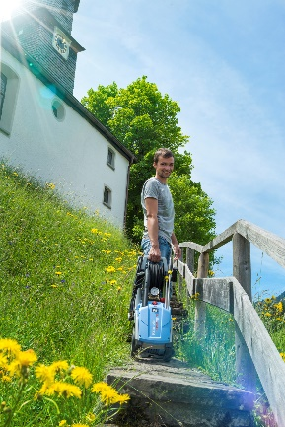
Bildmotiv:  Kränzle K 1152 TST_Vario Jet.jpg  Bildunterschrift:  Die Modelle der Kränzle K 1152-Serie sind ideale Begleiter für qualitätsbewusste Privatanwender, die bei unterschiedlichsten Reinigungsaufgaben nicht auf Profitechnik verzichten möchten.  Bildquelle:  Kränzle | 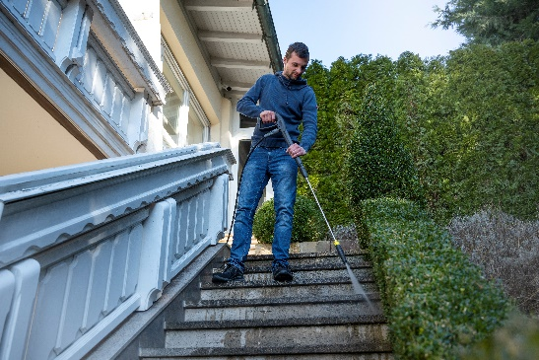
Bildmotiv:  Kränzle K 1152 TST+Zubehör.jpg  Bildunterschrift:  Hohe Leistung und weitere Extras ermöglichen Anwendern das gründliche und bequeme Reinigen in unterschiedlichsten Bereichen.  Bildquelle:  Kränzle | 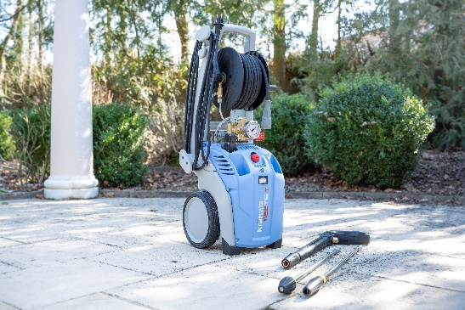
Bildmotiv: Kränzle K 1152 TST_Freisteller.jpg  Bildunterschrift:  Hohe Leistung und weitere Extras ermöglichen Anwendern das gründliche und bequeme Reinigen in unterschiedlichsten Bereichen.  Bildquelle:  Kränzle | 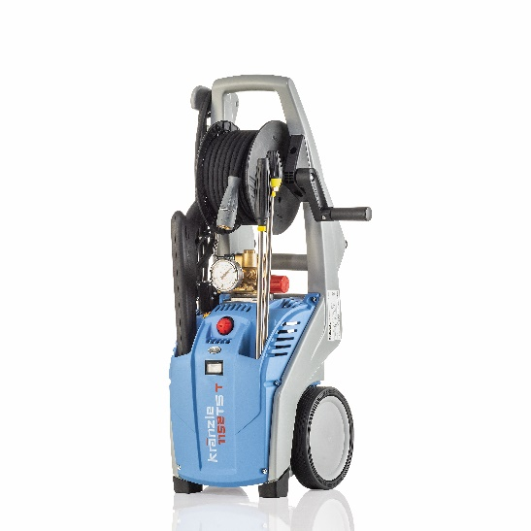
Bildmotiv: Kränzle K 1152 TST_Manometer.jpg  Bildunterschrift:  Je nach Anwendungsbereich und Verschmutzungsgrad kann der Druck von 30 bis 130 bar individuell angepasst und über das integrierte Edelstahlmanometer abgelesen werden.  Bildquelle:  Kränzle | 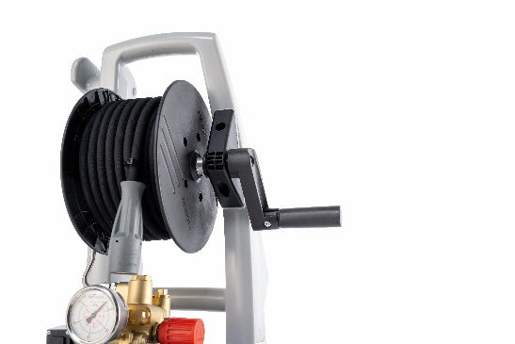
Bildmotiv: Kränzle K 1152 TST_Zubehör.jpg  Bildunterschrift:  Das mitgelieferte Zubehör umfasst neben der Sicherheits-Abschaltpistole zusätzlich eine Schmutzkiller- sowie eine Vario-Jet Duo Lanze.  Bildquelle:  Kränzle | 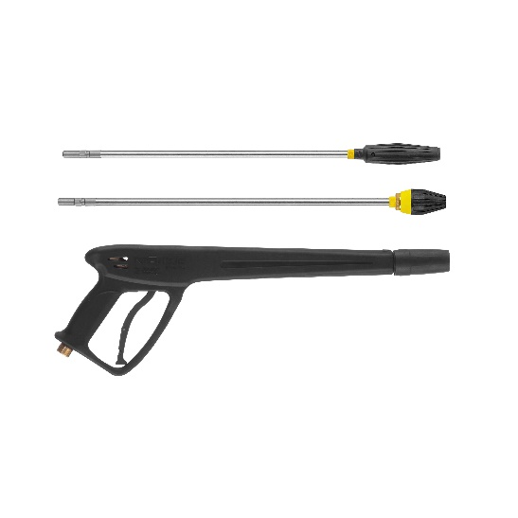

Über Kränzle:

Kränzle steht seit seiner Gründung 1974 für Qualität und Innovation. Das auf Hochdruckreiniger sowie weitere professionelle Reinigungsmaschinen und Zubehör spezialisierte Unternehmen mit Sitz in Illertissen verfolgt dabei das Ziel, seinen Kunden hochwertige und zuverlässige Maschinen für die tagtägliche Anwendung zu bieten. Die enge Kooperation mit Fachhändlern zeigt, dass der Qualitätsanspruch nicht nur auf die eigenen Produkte beschränkt ist, sondern auch beim Service wie der Kundenberatung und -betreuung weitergeführt wird. Das Verbreitungsgebiet von Kränzle-Reinigern bezieht sich nicht nur auf Deutschland, sondern auf viele Länder weltweit, in denen das Unternehmen mit Vertriebsstandorten oder -Partnern tätig ist.

